山东胜丰检测科技有限公司
职业卫生技术服务工作信息公开表
SF/JL-4201-22.02.09
第 页 共 页
项目名称 | 井下作业公司海洋试修工程部试油2队（胜利作业新三平台）职业病危害定期检测
用人单位信息 | 名称 | 地址 | 联系人
用人单位信息 | 井下作业公司海洋试修工程部试油2队 | 山东省东营市东营港渤海湾 | 陈常勇
技术服务项目组人员名单 | 商鹏程、刘瑞峰、刘天敏、王丹丹、刘新娃
现场调查情况 | 调查时间 | 调查人 | 用人单位陪同人
现场调查情况 | 2022.6.5-6.26 | 商鹏程、刘瑞峰 | 杨和军
现场调查情况 | 图像影像资料 | 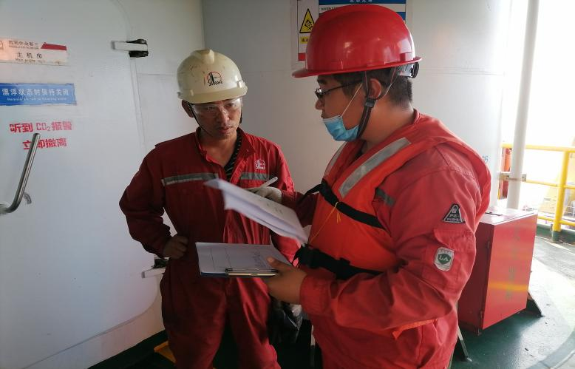  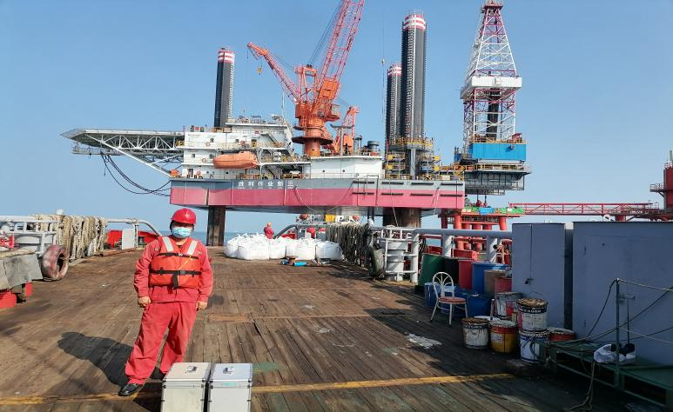
现场采样、现场检测情况 | 采样、检测时间 | 采样、检测人 | 用人单位陪同人
现场采样、现场检测情况 | 2022.11.7 | 曹智、袁梅 | 王立平
现场采样、现场检测情况 | 图像影像资料 | 